ΙΣΤΟΡΙΑ ΣΥΓΧΡΟΝΗΣ ΤΕΧΝΗΣ
Γ΄ ΤΑΞΗ ΕΝ.Ε.Ε.ΓΥ.-Λ.
4^{ο} ΘΕΜΑ
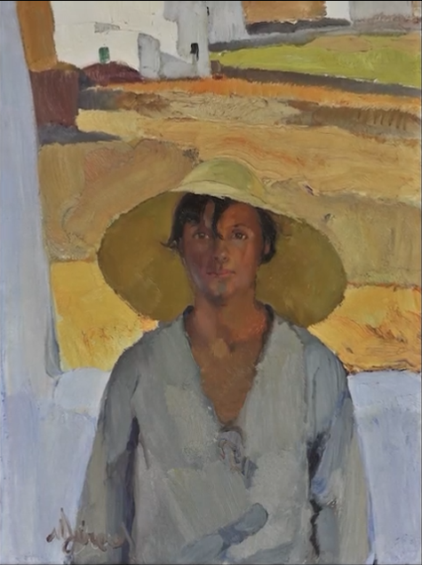
Νικόλαος Λύτρας «Το ψάθινο καπέλο» (περίπου 1925)

4.1.
- Πώς ονομαζόταν η ομάδα, στην οποία πρωτοστάτησε ο Νικόλαος Λύτρας; Πώς ονομάζονταν οι δύο καλλιτέχνες με τους οποίους άνοιξε το δρόμο για τις καινούριες τάσεις του 20ου αιώνα; (μονάδες 3)
- Ποια ήταν η θεματογραφία των παραπάνω καλλιτεχνών; Με ποιον τρόπο επέλεξαν να την εκφράσουν; (μονάδες 12)
- Πώς φαίνεται ότι ο Νικόλαος Λύτρας επηρεάστηκε από τον εξπρεσιονισμό μέσα από το έργο του «Το ψάθινο καπέλο»; (μονάδες 10)
Μονάδες 25

